ACTIVIDADES PARA TRABAJAR EL SUBRAYADO
Algunas actividades para entrenar la técnica del subrayado pueden ser
- Búsqueda del Tesoro: Da a los estudiantes un texto y una lista de palabras clave o conceptos importantes. Pídeles que subrayen estas palabras en el texto. Luego, pueden compartir sus hallazgos con la clase y discutir por qué esas palabras son importantes.
- Competencia de Subrayado: Divide a los estudiantes en grupos y dales un texto. Cada grupo debe subrayar las ideas principales y los detalles importantes en un tiempo limitado. Luego, comparan sus resultados y discuten las diferencias.
- Subrayado de Opiniones: Da a los estudiantes un artículo de opinión y pídeles que subrayen las afirmaciones y argumentos principales. Luego, pueden debatir sobre las opiniones presentadas.
- Subrayado de Preguntas: Proporciona un texto informativo y pide a los estudiantes que subrayen las preguntas que el texto responde. Esto les ayuda a identificar la estructura del texto y la información clave.
Os propongo tres textos, que pueden servir y también pueden invitar al debate. Si preferís otros o de vuestras materias también es apropiado.
En todas las actividades se trata no sólo de que subrayen sino de que comparen con los compañeros y analicen qué han subrayado.
Pueden seguir las orientaciones de la presentación

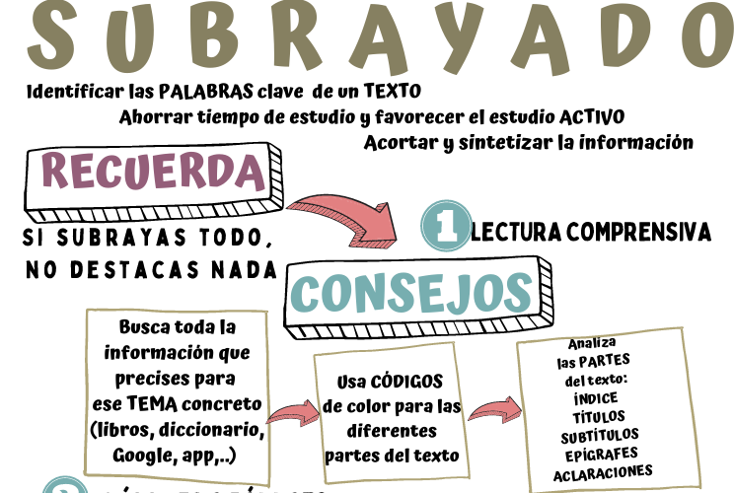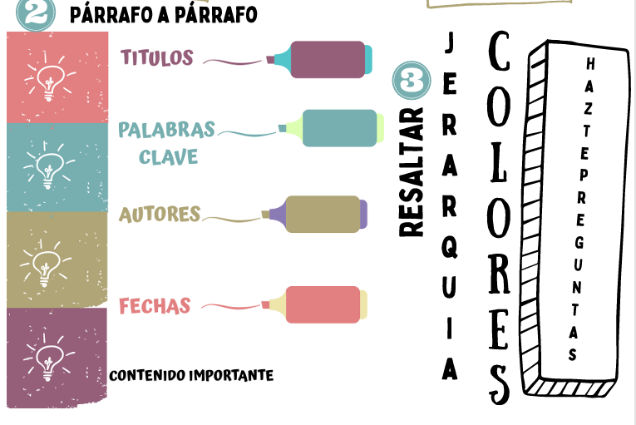

TEXTO 1.
www.nationalgeographic.com.es
Sergio Parra
Periodista especializado en temas de
ciencia, naturaleza, tecnología y salud
Actualizado a 10 de enero de 2025, 10:04
2024: el año en que cruzamos la temida barrera de 1,5 °C en la temperatura del planeta
Los datos de Copernicus confirman que, en 2024, la temperatura global ha superado por primera vez el umbral crítico del Acuerdo de París, marcando un hito en la lucha contra el cambio climático.
El 2024 será recordado como el año en que el planeta traspasó una de las barreras más temidas del cambio climático: la temperatura media global superó los 1,5 °C por encima de los niveles preindustriales.
Este hito, confirmado por el Servicio de Cambio Climático de Copernicus (C3S) y otras agencias internacionales, representa no solo una advertencia urgente, sino una realidad que ya afecta profundamente a millones de personas. Las olas de calor extremo, inundaciones devastadoras y sequías prolongadas dominaron los titulares mientras los ecosistemas y las comunidades luchaban por adaptarse a condiciones sin precedentes.
Los científicos del Centro Europeo de Predicción Meteorológica a Plazo Medio (ECMWF), junto con instituciones como la NASA, NOAA y la Organización Meteorológica Mundial (OMM), han documentado una sucesión de récords alarmantes: desde temperaturas oceánicas sin precedentes hasta máximos históricos de calor atmosférico.
El 2024 y sus récords históricos
El año 2024 estableció un nuevo estándar de anomalías climáticas. Según el conjunto de datos ERA5, la temperatura media global alcanzó los 15,10 °C, 0,72 °C por encima del promedio de 1991-2020 y 1,60 °C por encima del período preindustrial (1850-1900). De manera preocupante, todos los meses de 2024, excepto julio, superaron el umbral de 1,5 °C, una tendencia que inició en 2023 y se intensificó con el evento de El Niño.
Los océanos desempeñaron un papel fundamental en este fenómeno. La temperatura superficial del mar (SST) en 2024 alcanzó un promedio récord de 20,87 °C, 0,51 °C más que el promedio de 1991-2020. Esto no solo impulsó eventos meteorológicos extremos, sino que también afectó a los ecosistemas marinos, desde arrecifes de coral hasta pesquerías fundamentales para la seguridad alimentaria global.


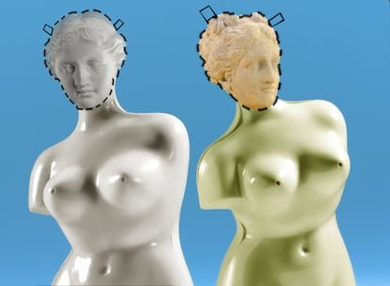
Editorial
El País
08 NOV 2025 - 05:30 CET
Proteger contra las manipulaciones con IA
Imagen resultante de la Venus de Milo manipulada con IA.Getty Images / Pepa Ortiz (Collage)
La multa de Protección de datos a un responsable de los ‘deepfakes’ de Almendralejo es un paso muy relevante en el combate contra el acoso digital
La Agencia Española de Protección de Datos (AEPD) ha multado con 2.000 euros a un individuo por elaborar y distribuir imágenes de cuerpos desnudos manipulando fotografías de niñas menores de edad de la localidad de Almendralejo (Badajoz). El caso, que EL PAÍS sacó a la luz en 2023, llamó la atención de la sociedad sobre el problema de los deepfakes, el uso de herramientas informáticas (muchas de las cuales utilizan la inteligencia artificial generativa) para crear y difundir imágenes falsas de personas y acontecimientos.
Es la primera vez que se impone una multa en España (y en Europa) por difundir imágenes de un particular alteradas por IA, y es de esperar que haya más sanciones: el expediente de la AEPD se ha tramitado en paralelo al juicio penal sobre el caso, en el que 15 menores de edad fueron condenados a un año de libertad vigilada y a la participación en un programa de formación sobre violencia de género.
Es loable que la AEPD responda a la preocupación de la sociedad acerca de los malos usos de la tecnología de imágenes, un problema cada vez más presente y agravado por las propias empresas tecnológicas, que, en su ansiedad por aumentar su base de usuarios, han levantado las protecciones éticas y, en algunos casos, creado versiones abiertamente sexuales de sus programas de IA, como en el caso de Grok, de Elon Musk. Es esa omnipresencia la que preocupa a algunos expertos sobre la decisión de la AEPD: si hubiera de perseguir todos los casos, afirman, las autoridades no darían abasto.
Uno de los principales desafíos que trae todo nuevo invento es disuadir a la población de su uso ilícito. La velocidad con la que las empresas tecnológicas están intentando buscar implementaciones de la inteligencia artificial está haciendo especialmente difícil al legislador mantener el ritmo de la innovación y a las autoridades, implementar la ley. El Reglamento Europeo de Inteligencia Artificial fue aprobado en diciembre de 2023, después de que saliera a la luz el caso de Almendralejo. La transposición española de ese reglamento data de marzo de 2025.
Con esas herramientas en la mano, la pregunta es si se puede hacer algo más, habida cuenta de que la regulación tiene imprecisiones y deficiencias, en especial con respecto a la vulneración de derechos de autor y a la señalización como generados por IA de los contenidos producidos por esa vía. Puede argumentarse que el problema de la inteligencia artificial no reside en la tecnología —que es, por norma general, útil— sino en su uso indebido. Lo mismo puede decirse de los pesticidas y las armas de fuego, y su uso está estrictamente regulado por la ley. Una herramienta con un potencial tan peligroso para las vidas y reputaciones de las personas y para la salud de la democracia misma no merece menos.



Adrián Cordellat Madrid - 19 ENE 2025 - 05:30 CET
Cuidar el sueño, esencial para preservar la salud mental de niños y adolescentes
Proteger el descanso de los menores es fundamental porque dormir mal puede tener consecuencias para su bienestar, como presentar dificultad para tomar decisiones, déficits en el estado de ánimo y riesgo de padecer enfermedades como obesidad
La evidencia científica ha consolidado en los últimos años al sueño como tercer pilar de salud junto a la alimentación y el ejercicio físico. Sin embargo, según datos de la Sociedad Española de Neurología (SEN), un 10% de la población española presenta algún trastorno del sueño y otro 30% se despierta cada día con la sensación de no haber tenido un sueño reparador o finaliza el día muy cansado. Las cifras no son mejores para la población en edad pediátrica: según datos de la Sociedad Española de Sueño (SES), se estima que uno de cada tres menores entre 2 y 14 años presenta algún problema o trastorno del sueño.
Las consecuencias de la falta de sueño sobre la salud no son baladí. Entre otras cosas, como informan desde los Institutos Nacionales de la Salud de Estados Unidos (NIH, por sus siglas en inglés), dormir poco o mal tiene un impacto directo sobre el sistema inmune y sobre el desarrollo físico y cerebral, e incrementa el riesgo de desarrollar enfermedades crónicas como la obesidad, la diabetes, la hipertensión y otras patologías de índole cardiovascular. La salud mental tampoco se libra. “Si se tiene deficiencia de sueño es probable que se tengan problemas para tomar decisiones, resolver problemas, manejar las emociones y conductas, y adaptarse a los cambios…”, puede leerse en la web del NIH.
Su opinión la comparte Gonzalo Pin. “Esa es mi pelea desde hace mucho tiempo”, sostiene el pediatra, que considera que el sueño debería ser un elemento de cribado básico en los controles de salud, desde el embarazo hasta el final de la adolescencia. “No estudiar el sueño en una consulta de pediatría es perder una oportunidad de prevención y de educación en salud a las familias”, señala el portavoz de la AEP. Para Pin, el mal descanso es fácil de detectar en consulta, “pero no se hace porque al sueño no se le da el valor que tiene desde el punto de vista clínico, ni siquiera desde el punto de vista de la sociedad, que está transmitiendo a niños y adolescentes que dormir es una pérdida de tiempo, por lo que estamos perdiendo una enorme oportunidad de acción sobre algo prevenible”.
Esta problemática, sostienen los expertos consultados, se acrecienta durante la adolescencia, cuando se produce “una tormenta perfecta” que va en detrimento de la salud mental de los chicos y chicas. Por un lado, explica Pin, está el desarrollo cerebral de los adolescentes: la parte afectiva, la amígdala, se desarrolla más rápido que la parte ejecutiva, la corteza frontal, lo que explica que los jóvenes respondan más a las emociones y adopten más situaciones de riesgo. “Si a esto le sumas los problemas que produce la falta de sueño, que lo que hace es mermar más el desarrollo de la función ejecutiva, pues ya tenemos un cóctel perfecto”, asegura.
A estos factores se suma uno más: los horarios académicos. En una etapa vital en la que biológicamente se tiene tendencia a acostarse más tarde —lo que se conoce como el síndrome de retraso de fase— y a levantarse también más tarde, los adolescentes se encuentran con que tiene que entrar una hora antes a clase. “Además, no les ayuda para nada que los horarios que tenemos en España sean horribles. Si un joven a estas edades tiene que dormir 9 o 10 horas como mínimo y tiene que levantarse a las 6.30-7.00 para entrar a las 8.00 al instituto, ese chaval se debería acostar como tarde a las diez de la noche. Sin embargo, a esa hora la mayoría todavía está cenando porque acaba de llegar del entrenamiento de fútbol o de la clase de piano”, argumenta Segarra. El psicólogo lamenta además que, pese a que los horarios sociales van en contra de los adolescentes, luego las críticas recaigan sobre ellos: “Se les tacha de vagos, se dice que están enganchados a las pantallas por la noche —que es una media verdad—, pero es que nosotros tampoco les facilitamos que puedan tener unos horarios adecuados”.

